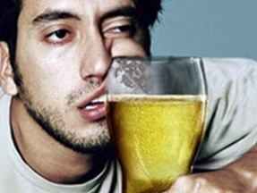
БОЛЕЗНЬ ИЛИ ПОРОК? АЛКОГОЛИЗМ.
Алкоголь прочно закрепился в нашей жизни.
В цепкие лапы алкоголя попадают грузчики и строители, художники и писатели, врачи и дипломаты. Он не делает различий ни по социальному статусу, ни по половому признаку. Зависимость от алкоголя – это очень тяжелое заболевание. Алкоголизм - это постоянное употребление алкогольных напитков. К сожалению, число алкоголиков ежегодно растет. В наркологической службе Республики Беларусь состоит на учете 285 тысяч людей, больных алкоголизмом, из них 50 тысяч – женщин. Согласно рекомендациям Всемирной организации здравоохранения эту цифру надо умножать в 5 – 10 раз, реально в основном больные алкоголизмом – это молодые люди трудоспособного возраста от 20 до 49 лет.
Так называемый пивной алкоголизм отличается от обыкновенного лишь тем, что подкрадывается незаметно, а вред наносит не менее существенный, чем «водочный» или «винный». Наркологи считают, что пивной алкоголизм наступает, если человек употребляет по бутылке пива более 2-3 раз в неделю. Пиво вымывает из организма витамин В и другие полезные вещества, способствует ожирению и приводит к расстройствам работы сердца, гепатитам и циррозу печени.
Дешевые плодовоягодные вина - это настоящий суррогат, ведь в их составе нет ничего натурального: вода, невысокого качества спирт, красители, ароматизаторы. От некачественного алкоголя страдают все внутренние органы человека: желудок, печень, почки, сердце, но основной удар приходится на печень. Ведь она выступает как барьер, фильтруя кровь. Могут возникнуть такие болезни, как гепатит, цирроз печени и другие.
Алкоголь - универсальное средство, способное лишить человека разума. Деградация личности у взрослого пьяницы наступает в среднем через 10-15 лет, а у подростка – через 3-4года. Не секрет, что алкоголь «бьет» не только самого пьющего, но и людей, окружающих его. Часто мужчины или женщины, склонные к алкоголизму, пренебрегают своими обязанностями, друзьями, семьей и детьми, для того, чтобы удовлетворить свою потребность
Пристрастие к алкоголю – причина различных преступлений. Известно, что 50 процентов всех преступлений связано с употреблением алкоголя.
Что же делать человеку и его родным при уже существующей зависимости от алкоголя?

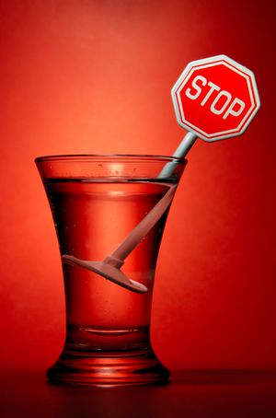
Если Вы испытываете частое желание выпить (пусть даже и с целью расслабиться, снять стресс, развлечься); не можете контролировать количество выпитого; страдаете от похмелья на следующий день после интенсивной выпивки и Вам необходимо выпить, что бы улучшить свое самочувствие; Вам требуется для того, чтобы опьянеть или прийти в «норму» все большее количество спиртного – Вам необходимо прекратить употребление алкоголя. Также необходимо остановиться с выпивкой, если вы страдаете от повышенного давления (алкоголь не лечит давление, а, наоборот, повышает риск гипертонических кризов и инсультов), болезней печени, панкреатита, и если принимаете лекарства, несовместимые с алкоголем (антибиотики, сердечные препараты, лекарства от давления и т.д.). Если Вы не можете бросить самостоятельно, то не отчаивайтесь, сейчас достаточно квалифицированных специалистов – психотерапевтов и наркологов, которые анонимно, без всякой постановки на учет, сообщения на работу, окажут Вам эффективную помощь.

Помните, алкоголь вредит Вашему здоровью, разрушает Вашу жизнь!

«Знаете ли, что пьёт этот человек из стакана, дрожащего в его трясущейся от пьянства руке?
Он пьёт слёзы, кровь, жизнь своей жены и своих детей»

ГУ «Любанский РЦГЭ

